
Антикоррупционное декларирование.
Методические рекомендации Минтруда России



Москва, Февраль 2022 г.
Департамент проектной деятельности и государственной политики в сфере
государственной и муниципальной службы Минтруда России

Полномочия Минтруда России
и антикоррупционные требования


Оказание консультативной и методической помощи в реализации требований антикоррупционного законодательства
1.
2.
3.

Издание инструктивно-методических материалов по вопросам противодействия коррупции

Консультативно-методическое обеспечение мер, направленных на предупреждение коррупции в организациях

Методические материалы Минтруда России


Согласованы с заинтересованными федеральными государственными органами
1.

- Размещены в открытом доступе

- Корректируются при необходимости


Политика в сфере противодействия коррупции





Методическое обеспечение представления сведений

Методические рекомендации
по вопросам представления сведений о доходах, расходах, об имуществе и обязательствах имущественного характера и заполнения соответствующей формы справки в 2022 году
(за отчетный 2021 год)

Методические рекомендации
по проведению анализа сведений о доходах, расходах, об имуществе и обязательствах имущественного характера

Обзор практики привлечения к ответственности
государственных (муниципальных) служащих за несоблюдение ограничений и запретов, требований о предотвращении или об урегулировании конфликта интересов и неисполнение обязанностей, установленных в целях противодействия коррупции

Методические рекомендации по проведению анализа сведений

Основные аспекты


Необходимо быть внимательным: сверяться с документами, заполнять все необходимые графы и т.д.

Сопоставление с предыдущей справкой, чтобы не было «потерь»

Соблюдение формальной логики: есть уведомление об иной оплачиваемой работе, - требуется указать доход, имеется вклад –доход и т.д.

«Уникальная» ситуация: приложите сразу подтверждающие документы


Методические рекомендации по вопросам представления сведений
Порядок отражения мер государственной поддержки, в т.ч. в связи с распространением COVID-19
Доход от ценных бумаг как положительный
финансовый результат
Представление частичных сведений в отношении
родственников не требуется
Продажа нескольких объектов недвижимого имущества отражается отдельным значением и без «комиссионных»
Подчеркнуты особенности применения Указания
Банка России от 27.05.2021 № 5798-У
Указание Банка России от 27.05.2021 № 5798-У
как правильный источник
Основные новеллы (1)
Учтены законодательные возможности субъектов Российской Федерации в части определения порядков представления сведений
Отмечены особенности представления сведений при переводе гражданского служащего в другой орган или на другой вид службы
Отмечены особенности представления сведений
лицами с множеством публичных статусов
Заявления о невозможности подаются ежегодно


Методические рекомендации по вопросам представления сведений
Обязательства по брокерскому обслуживанию
или в рамках ИИС отражаются в подразделе 6.2 раздела 6, а не в разделе 4
Учтены положения Указа Президента Российской
Федерации от 10.12.2020 № 778
В случае отсутствия регистрации в подразделе
3.2 допускается указать "Отсутствует"
Раздел 2 заполняется в случае внесения на счет
эскроу суммы, превышающей трехлетний доход
«Пушкинская карта» не доход;
если есть счет – раздел 4 справки (но счета может и не быть)
Отсутствие необходимости отражать
«туристический кешбэк», «детский кешбэк»
Подвесной лодочный мотор не подлежит
отражению в справке
Множественность лиц в сделке может потребовать заполнения раздела 2 справки, если из договора нельзя определить их доли и внесенные суммы
Необходимость отражения суммы компенсации товара, работы и (или) услуги в виде выдачи наличных денежных средств вместо предоставления и без последующего отчета о целевом использовании
Основные новеллы (2)

Методические рекомендации по вопросам представления сведений
Обязательства в рамках страхового дела целесообразно заполнять с учетом Указания Банка России от 27.05.2021 № 5798-У
«Основанием участия» на организованных торгах является «Приобретено на организованных торгах»
Уставный капитал зарубежных организаций
необходимо устанавливать в соответствии с применимым правом
Фьючерсный договор может быть отражен в
подразделе 6.2 раздела 6 справки
При заполнении раздела 5 на основании Указания Банка России от 27.05.2021 № 5798-У необходимо обращать внимание на держателя информации
Созаемщик полноценная сторона срочного
обязательства финансового характера
Доли пользования имуществом на сайте не
размещаются
Между данными ФНС России и Указанием Банка
России от 27.05.2021 № 5798-У предпочтение Указанию Банка России
Основные новеллы (3)

Начало работы с декларацией
- Консультативную помощь оказывает антикоррупционное подразделение
- Проверить наличие замещаемой должности в перечне
3.

Определить семейное положение (супруга (супруг) и несовершеннолетние дети) Оценить возможность подачи декларации в отношении родственников;
при невозможности – подать заявление

4. Подготовить правоустанавливающие и иные официальные документы
5.
Скачать (http://www.kremlin.ru/structure/additional/12) и установить СПО «Справки БК» в актуальной версии

Консультативная помощь

Консультативная помощь в контуре федеральных государственных органов (организаций)

Физические лица обращаются в а\к подразделение
А\к подразделение ТО и подведомственной организации – в а\к подразделения ЦА
А\к подразделения ЦА – в Минтруд России

Консультативная помощь в контуре региональных и муниципальных органов
А\к подразделение А\к орган субъекта Российской зические лица обращаются вре ионального (муниципального)
а\к подразделение органа
органа – в а\к орган субъекта
Российской Федерации
Федерации –
в Минтруд России

Начало работы с декларацией

Сроки декларационной кампании 2022 года: 1 (30) апреля 2022 года соответственно; В настоящее время решения о переносе не принимались;
Учитывать эпидемиологическую ситуацию при организации декларационной кампании
Нахождение лица на длительном лечении не освобождает от обязанности представить декларации. В этой связи если декларационная кампания закончилась, лицо прошло лечение, ему необходимо в разумные сроки исполнить обязанность
Юридически значимым для декларационной кампании 2022 года является перечень должностей, имеющий силу по состоянию на 31 декабря 2021 г.;
Для ситуаций поступления / перевода с должности не в перечне на должность в перечень смотрим на актуальный перечень
Порядок представления справки утверждается НПА;
Представление справки в электронном виде по общему правилу не предусмотрено, главное, чтобы справка имела юридическую силу

Работа с СПО «Справки БК»

При печати справки формируются зоны со служебной информацией (штриховые коды и т.п.),
нанесение каких-либо пометок на которые не допускается
Для печати справок используется лазерный принтер, обеспечивающий качественную печать
Не допускаются дефекты печати в виде полос, пятен (при дефектах барабана или картриджа
принтера)
Не допускается наличие подписи и пометок на линейных и двумерных штрих-кодах
(подпись на справке может быть поставлена в правом нижнем углу всех страниц, кроме последней: на последней странице подпись ставится в специально отведенном месте)
Не допускаются рукописные правки

Работа с СПО «Справки БК»

Листы одной справки не следует менять или вставлять в другие справки, даже если они содержат
идентичную информацию

Справки не рекомендуется прошивать и фиксировать скрепкой

Рекомендуется обеспечить печать справки и ее заверение в течение одного дня

Не рекомендуется осуществлять подмену листов справки, листами, напечатанными в иной момент
времени

Работа с СПО «Справки БК»

Не рекомендуем печатать справку на листах формата А5, а также использовать двустороннюю печать
СПО «Справки БК» разработано ФСО России, а не Минтрудом России
Невозможность подать справку ситуативна и достаточно вариативна, брачный договор не является уважительной и объективной причиной; согласие на обработку персональных данных не требуется; Для руководителей государственных учреждений субъектов Российской Федерации и муниципальных учреждений порядок устанавливается соответствующим НПА
Заявление о невозможности подкрепляются подтверждающими документами, общие фразы:
«не общаемся», «не поддерживаем контакт» должны оцениваться критически

Общие вопросы по представлению справки
Справка распечатывается, подписывается и включается в личное дело (при наличии); представление .XSB файла не отменяет необходимость представить справку в бумажном варианте (необходимо предусмотреть соответствующие положения в порядке представления справки)
По общему правилу, справка подается один раз; уточненная справка также подается один раз
Уточненная справка подается в течение месяца со дня окончания декларационной кампании: подать уточненную справку в период декларационной кампании нельзя
Представление уточненных сведений предусматривает повторное представление только справки, в которой не отражены или не полностью отражены какие-либо сведения либо имеются ошибки
Обязательные для приложения к справке документы предусмотрены для разделов 2 и 4, все остальное –факультативно и по желанию декларанта; все приложения приобщаются к справке
При приеме справки необходимо оценивать ее форму: сдана ли с использованием СПО версии от 2.5.0
Сведения, представленные в период декларационной кампании служащим (работником), уволившимся до наступления срока размещения таких сведений, не подлежат опубликованию на официальном сайте в информационно-телекоммуникационной сети "Интернет"

Титульный лист декларации
1. СНИЛС с ноября 2013 года присваивается новорожденным в беззаявительном порядке
2.
«Титульной» является должность, при замещении которой возлагается обязанность представить декларацию

«Самозанятый» это обыденное понимание; по факту это применение специального налогового режима
«Налог на профессиональный доход»
Информацию о том, что лицо зарегистрировано в качестве индивидуального предпринимателя необходимо указывать

Указ Президента Российской Федерации от 10 декабря 2020 г. № 778

Необходимо самостоятельно ознакомиться с Федеральным законом от 2 августа 2019 г. № 259-ФЗ и Федеральным законом от 31 июля 2020 г. № 259-ФЗ
К цифровой валюте не относятся бонусные баллы, бонусы на накопительных дисконтных картах, начисленные банками и иными организациями за пользование их услугами, в том числе в виде денежных средств («кешбэк сервис»)
Цифровые финансовые активы, утилитарные цифровые права и цифровая валюта с неоднородными признаками отражаются отдельными позициями
Уведомления подавались в применимых ситуациях до 30 июня 2021 года включительно;
с 1 июля 2021 года вступили в силу изменения в форму справки и подготовлена обновленная версия СПО «Справки БК» (http://www.kremlin.ru/structure/additional/12)

Раздел 1. Сведения о доходах
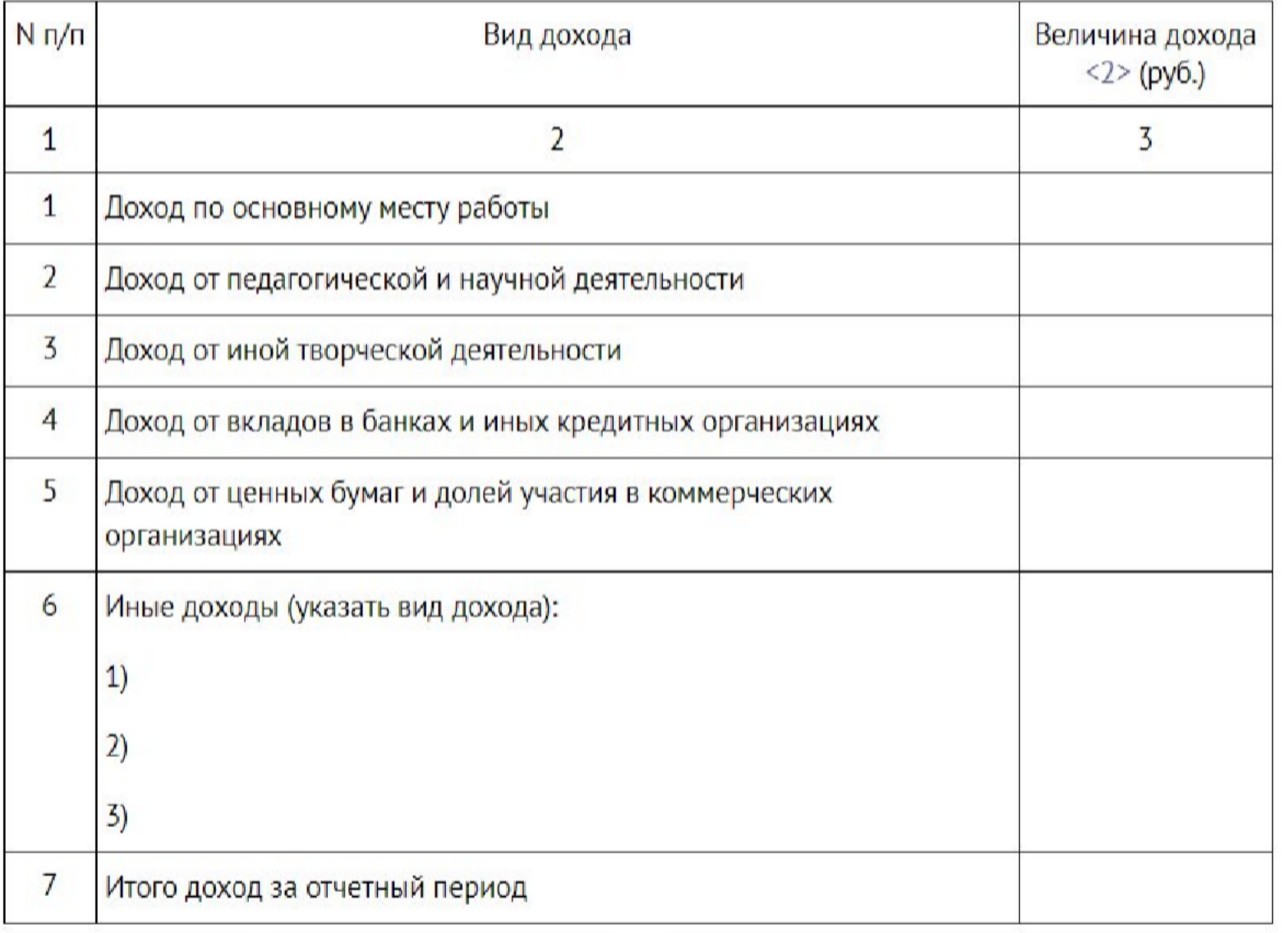

Раздел 1. Сведения о доходах

Понятие «доход» в антикоррупционном законодательстве не тождественно понятию «доход» в
налоговом законодательстве
Доходы, предусмотренные строками 1-5
ФНС России, ПФР России, Банк России, организации (физические лица), которые выплачивают денежные средства декларанту
Как правило, организации (физические лица) являются одновременно налоговыми агентами, на которых возложены обязанности по исчислению, удержанию у налогоплательщика и перечислению налогов

Иные доходы
От физических или юридических лиц
Некоторые доходы могут не облагаются налогом или лицо обязано самостоятельно уплатить налог

Указ Президента Российской Федерации от 10 декабря 2020 г. № 778 (изменения в форму справки)
Раздел 1
Доход, полученный в цифровой валюте, стоимость которой определяется в иностранной валюте, указывается в рублях путем пересчета стоимости полученной цифровой валюты, выраженной в иностранной валюте, в рубли по курсу Банка России, установленному на дату получения дохода

В случае указания дохода от продажи цифрового финансового актива, цифровых прав и цифровой валюты дополнительно указываются дата отчуждения, сведения об операторе информационной системы (инвестиционной платформы) и вид цифровой валюты

Раздел 1. Сведения о доходах

Служащий может применять «Налог на профессиональный доход» только в отношении сдачи в аренду (наем) жилых помещений (письмо Минтруда России от 19.04.2021 № 28-6/10/В-4623)
Больничные и проч. аналогичные выплаты необходимо указывать (до вычета налога); информацию можно узнать в личном кабинете ФСС или в ЕПГУ
При определении необходимости отражения дохода смотрим на то, кто является собственником, а не на чей счет они зачислены
Для выигрышей в лотерею и проч. указывается выигрыш целиком: без вычета, например, ставки
Страховые выплаты подлежат отражению
При отражении дохода ориентируемся на правоустанавливающие документы: если в договоре несколько объектов и сумма одна, то отражаем одной позицией
Для дохода от ценных бумаг указываем положительный финансовый результат: в НДФЛ не позиция «Доход», а позиция «Налогооблагаемая база»;
Доход от ценных бумаг, в т.ч. в рамках ИИС, необходимо узнавать у брокера или управляющей компании

Раздел 1. Сведения о доходах
Государственный сертификат на материнский (семейный) капитал указывается в случае если в отчетном периоде служащий (работник) или его супруга (супруг) распорядился средствами материнского (семейного) капитала в полном объеме либо частично
Денежные средства в виде кредитов (займов) в разделе 1 справки не указываются
Денежные средства в виде переводов между своими счетами, по общему правилу, в разделе 1 справки не
указываются
Доход от сдачи квартиры в аренду подлежит отражению
Участие декларанта в конкурсах с подарками не требует отражения информации о полученном в натуральной форме подарка, если натуральная форма предусмотрена соответствующими правилами (см. п. 63 Методических рекомендаций)
В части компенсаций общее правило: если есть отчетность, то не доход, если отчетности нет, то доход

Раздел 1. Сведения о доходах

В разделе 1 указывается любой доход вне зависимости от размера, в т.ч. полученный в качестве подарка на день рождения или иной праздник (пп. 16 п. 60 Методических рекомендаций)

Возвращенные (или предоставленные) денежные средства на покупку товаров, работ и услуг для третьих лиц не являются доходом, если факт такой оплаты может быть подтвержден (ситуация с родительским комитетом).
«Возвратность» денежных средств может быть подтверждена декларантом любым способом, в противном случае презюмируется, что средства не являются возвратными.
Подтверждающие доход документы в обязательном порядке не прикладываются; обязательные документы предусмотрены в разделах 2 и 4 справки

В Методических рекомендациях предусмотрены положения относительно федеральных нормативных правовых актов и соответствующих выплат
В отношении региональных, муниципальных выплат или гарантий, предоставляемых организацией самостоятельно, необходимо использовать аналогичные подходы

Раздел 2. Сведения о расходах
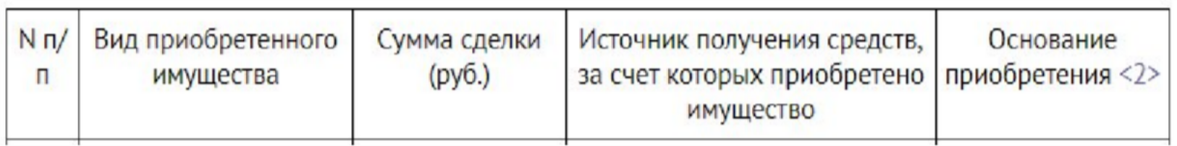
Данный раздел заполняется только в случае отдельных сделок, совершенных в отчетном периоде, расходы по которым превышают трехгодовой общий доход
Заполнение раздела при отсутствии оснований не является правонарушением
Доход несовершеннолетнего ребенка при расчете общего дохода не учитывается, но может являться источником
Общий доход рассчитывается только в случае, если на момент совершения сделки, уже три отчетных периода как декларанты находятся в браке
Если супругой (супругом) служащего (работника) сделка совершена до брака, то такая сделка не отражается
Если лицом сделка совершена до поступления на службу (работу), то такая сделка не отражается

Указ Президента Российской Федерации от 10 декабря 2020 г. № 778 (изменения в форму справки)
Раздел 2
В отношении цифровых финансовых активов в качестве основания приобретения указываются реквизиты записи о цифровых финансовых активах в информационной системе, в которой осуществляется выпуск цифровых финансовых активов, и прикладывается выписка из данной информационной системы
В отношении цифровой валюты в качестве основания приобретения указываются идентификационный номер и дата транзакции и прикладывается выписка о транзакции при ее наличии по применимому праву
В отношении сделок по приобретению цифровых финансовых активов и цифровой валюты к справке прилагаются документы (при их наличии), подтверждающие сумму сделки и (или) содержащие информацию о второй стороне сделки

Раздел 2. Сведения о расходах
В случае приобретения служащим (работником) и его супругой (супругом) соответствующего объекта имущества в долевую собственность (не определен единственный покупатель в договоре) данный раздел заполняется в справках обоих лиц (аналогично в отношении несовершеннолетних детей). При этом в графе "Сумма сделки" применимых справок рекомендуется указывать полную стоимость
В отношении ценных бумаг смотрим на стоимость их приобретения, а не номинальную стоимость (для анализа можно пользоваться открытыми источниками)
Федеральным законом № 230-ФЗ предусмотрен конкретный перечень сделок, которые требуют отражения
в справке. При определении стоимости смотрим на объект приобретения, дополнительные услуги / товары не учитываются
Копии документов предоставляются с учетом положения сноски к разделу 2 справки
Из трехгодового общего дохода не вычитаем никакие расходы: ни на ЖКХ, ни на еду, ни на что-то еще (если есть обоснованные сомнения, то проводим контроль)
Заполненный раздел 2 справки не является сам по себе основанием для осуществления контроля

Раздел 3. Сведения об имуществе
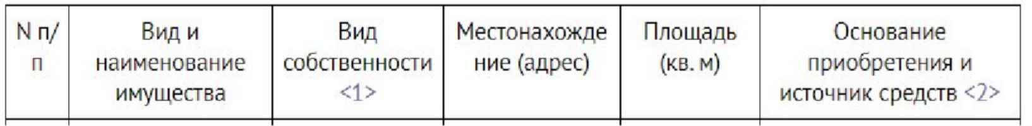
Недвижимое имущество
Росреестр (сведения, содержащиеся в ЕГРН)
Специальные основания возникновения собственности (наследство, пай, проч.)
Каждый объект отдельно
Совместная собственность указывается по официальным документам
Общая долевая собственность МКД или садоводства (огородничества) не указывается
Земля под МКД не указывается, даже если лицо выделило себе право собственности
Если имущество приобретено, но право собственности не зарегистрировано (отсутствуют специальные основания), то отражается в пользовании

Раздел 3. Сведения об имуществе

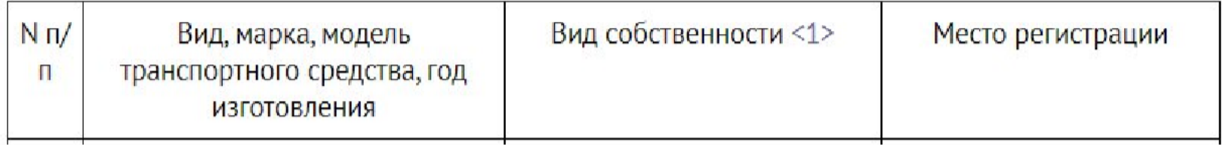
Транспортное средство
Регистрирующие органы по компетенции
Регистрация транспортных средств носит учетный характер, если нет регистрации, то можно написать «отсутствует»

Федеральный закон от 31 июля 2020 г. № 259-ФЗ
"О цифровых финансовых активах, цифровой валюте и о внесении изменений в отдельные законодательные акты Российской Федерации"
Цифровые финансовые активы

цифровые права, включающие
- денежные требования;
- возможность осуществления прав по эмиссионным ценным бумагам;
- права участия в капитале непубличного акционерного общества;
- право требовать передачи эмиссионных ценных бумаг, которые предусмотрены решением о выпуске цифровых финансовых активов в порядке, установленном настоящим Федеральным законом

выпуск, учет и обращение которых [цифровых прав] возможны только путем внесения (изменения) записей в информационную систему на основе распределенного реестра, а также в иные информационные системы

Указ Президента Российской Федерации от 10 декабря 2020 г. № 778 (изменения в форму справки)
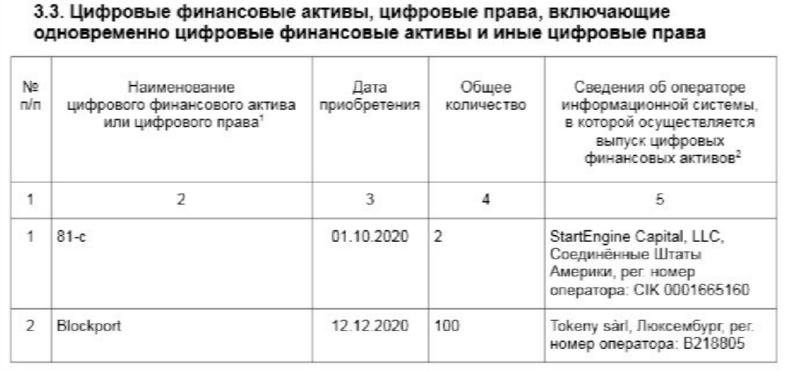
<1> Указываются наименования цифрового финансового актива (если его нельзя определить, указываются вид и объем прав, удостоверяемых выпускаемым цифровым финансовым активом) и (или) цифрового права, включающего одновременно цифровые финансовые активы и иные цифровые права (если его нельзя определить, указываются вид и объем прав, удостоверяемых цифровыми финансовыми активами и иными цифровыми правами с указанием видов иных цифровых прав
<2> Указываются наименование оператора информационной системы, в которой осуществляется выпуск цифровых финансовых активов, страна его регистрации и его регистрационный номер в соответствии с применимым правом (в отношении российского юридического лица указываются идентификационный номер налогоплательщика и основной государственный регистрационный номер)

Федеральный закон от 2 августа 2019 г. № 259-ФЗ
"О привлечении инвестиций с использованием инвестиционных платформ
и о внесении изменений в отдельные законодательные акты Российской Федерации"
Утилитарные цифровые права

цифровые права, предусматривающие
- право требовать передачи вещи (вещей);
- право требовать передачи исключительных прав на результаты интеллектуальной деятельности и (или) прав использования результатов интеллектуальной деятельности;
- право требовать выполнения работ и (или) оказания услуг
Права признаются утилитарными цифровыми правами, если они изначально возникли в качестве цифрового права на основании договора о приобретении утилитарного цифрового права, заключенного с использованием инвестиционной платформы.

Утилитарные цифровые права

Банк России ведет реестр операторов инвестиционных платформ, определяет порядок ведения такого реестра, состав включаемых в него сведений
1.
2.

Реестр операторов инвестиционных платформ: https://www.cbr.ru/finm_infrastructure/oper/

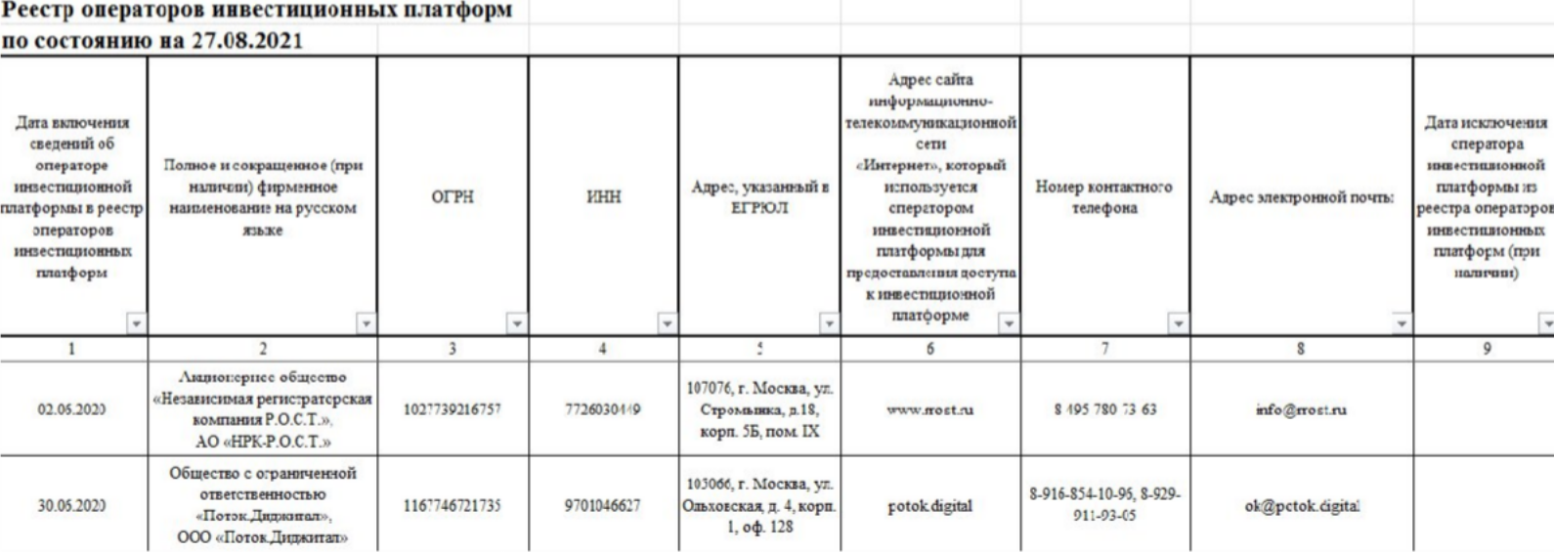

Указ Президента Российской Федерации от 10 декабря 2020 г. № 778 (изменения в форму справки)
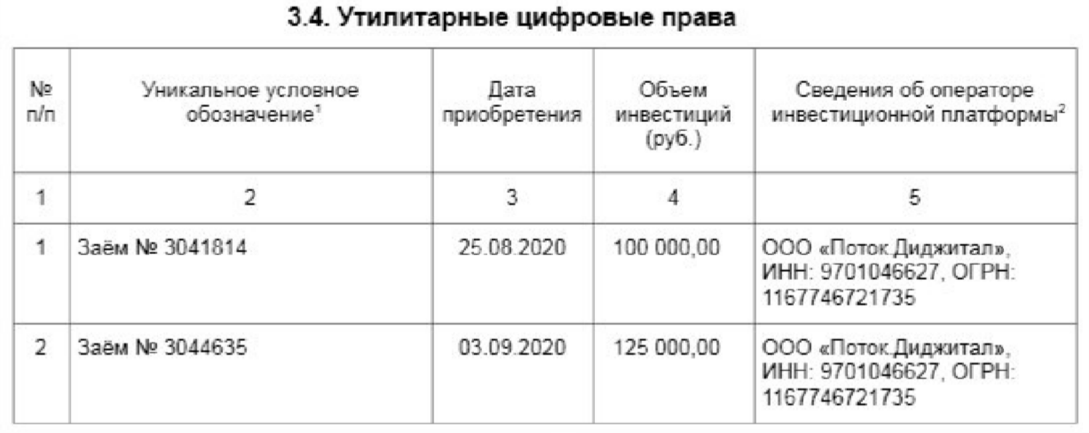

<1> Указывается уникальное условное обозначение, идентифицирующее утилитарное цифровое право
<2> Указываются наименование оператора инвестиционной платформы, его идентификационный номер налогоплательщика и основной государственный регистрационный номер

Федеральный закон от 31 июля 2020 г. № 259-ФЗ
"О цифровых финансовых активах, цифровой валюте и о внесении изменений в отдельные законодательные акты Российской Федерации"
Цифровая валюта
- совокупность электронных данных (цифрового кода или обозначения), содержащихся в информационной системе, которые предлагаются и (или) могут быть приняты
  - в качестве средства платежа, не являющегося
    - денежной единицей Российской Федерации,
    - денежной единицей иностранного государства и (или)
    - международной денежной или расчетной единицей,
  - и (или) в качестве инвестиций
- и в отношении которых отсутствует лицо, обязанное перед каждым обладателем таких электронных данных, за исключением оператора и (или) узлов информационной системы, обязанных только обеспечивать соответствие порядка выпуска этих электронных данных и осуществления в их отношении действий по внесению (изменению) записей в такую информационную систему ее правилам

Указ Президента Российской Федерации от 10 декабря 2020 г. № 778 (изменения в форму справки)
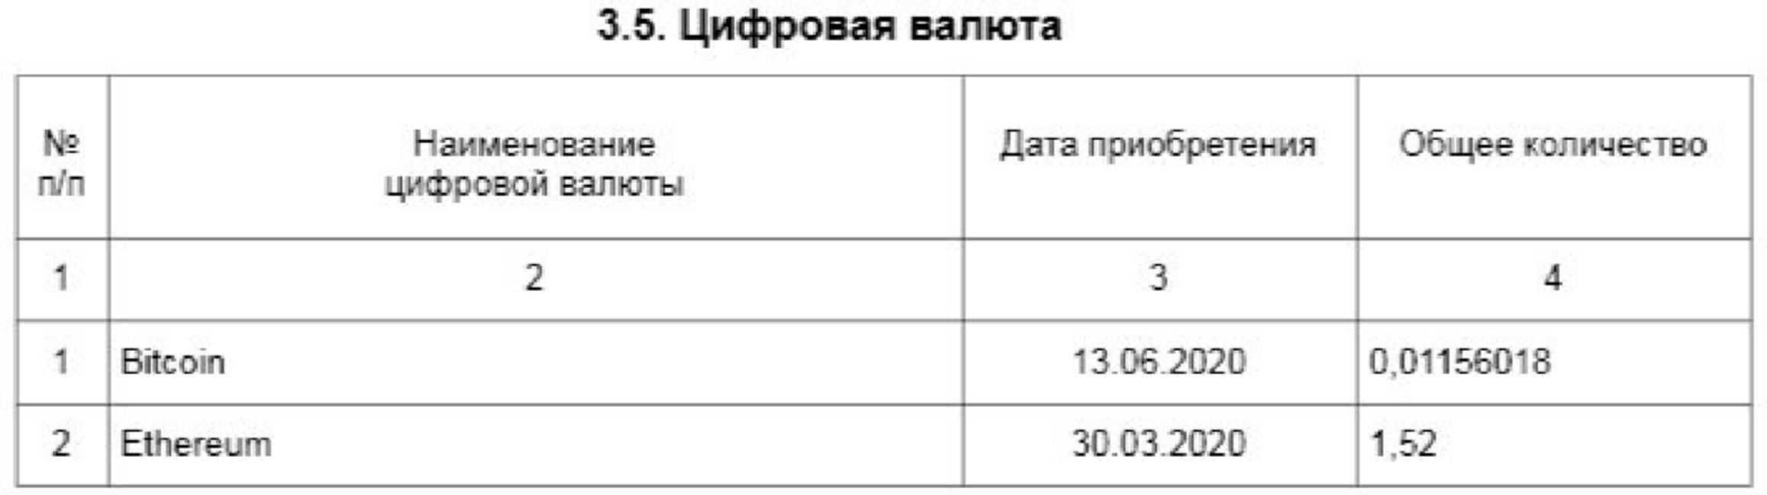

Раздел 4. Сведения о счетах в банках и иных кредитных организациях
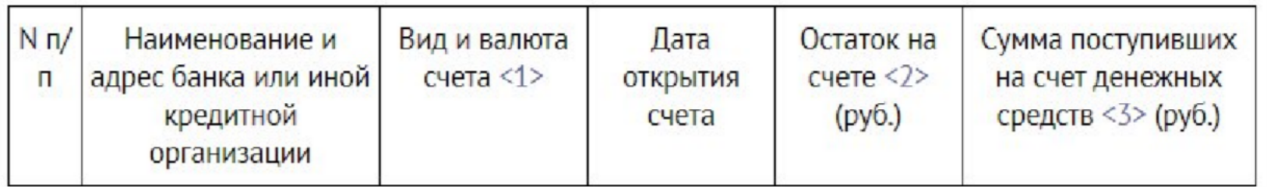
Отражаются счета, открытые по состоянию на отчетную дату в банках и иных кредитных организациях на основании гражданско-правового договора на имя лица, в отношении которого представляется справка
Счета в кредитных организациях
Кредитная организация Банк России
ФНС России
Счета по вкладу, в том числе по вкладам с наименованием «Классический»,
«Выгодный», «Комфортный» и др., как правило, являются счетами по вкладу (депозиту) и подлежат отражению в данном разделе как «Депозитный»
Банком России издано Указание от 27 мая 2021 г. № 5798-У, которым, в частности, утверждена единая форма предоставления сведений о наличии счетов и иной информации, необходимой для представления гражданами сведений о доходах, расходах, об имуществе и обязательствах имущественного характера

Раздел 4. Сведения о счетах в банках и иных кредитных организациях

Положение о том, что рекомендуем руководствоваться Указанием Банка России № 5798-У, является рекомендацией и не требует обязательного обращения декларанта за получением соответствующих сведений
Формой справки не предусмотрено предоставление в обязательном порядке договора об открытии счета
Получение сведений от кредитной организации в рамках Указания Банка России № 5798-У с использованием средств дистанционного обслуживания клиента предусмотрено данным Указанием, а не Методическими рекомендациями
В выдаваемых в рамках Указания Банка России № 5798-У сведениях могут отсутствовать некоторые позиции, если кредитная организация о них не знает, например, об уставном капитале. В этой связи служащему (работнику) необходимо обратиться в иную организацию (государственный орган)
В случае наличия жалоб / проблем целесообразно письменно обращаться в Банк России

Раздел 4. Сведения о счетах в банках и иных кредитных организациях

В рамках антикоррупционной проверки ФНС России вправе отказать в предоставлении информации о счетах, так как это не предусмотрено Законом Российской Федерации № 943-1
Если при получении информации от кредитной организации выявились «новые» счета, то служащий (работник) может приложить пояснения к справке
Графа "Сумма поступивших на счет денежных средств" заполняется только в случае, если общая сумма денежных поступлений на отдельный счет за отчетный период превышает общий доход служащего (работника) и его супруги (супруга) за отчетный период и два предшествующих ему года
Отражению подлежат счета в банках и иных кредитных организациях, а не карты
Номинальный счет подлежит отражению, а ссудный счет и счет брокера нет

Раздел 5. Сведения о ценных бумагах

Указываются сведения об имеющихся ценных бумагах, долях участия в уставных капиталах коммерческих организаций и фондах
Ценные бумаги, переданные в доверительное управление, также подлежат отражению
Ценные бумаги и участие
ЕГРЮЛ
Регистраторы (организации, имеющие лицензию на осуществление деятельности по ведению реестра владельцев ценных бумаг)
Императивного запрета на приобретения служащим (работником) ценных бумаг нет
отсутствие конфликта интересов
отсутствие факта управления организацией
учет (при необходимости) запрета на иностранные финансовые инструменты: особое внимание на ПИФы и их состав

Раздел 5. Сведения о ценных бумагах
Подраздел 5.1. Акции и иное участие в коммерческих организациях и фондах
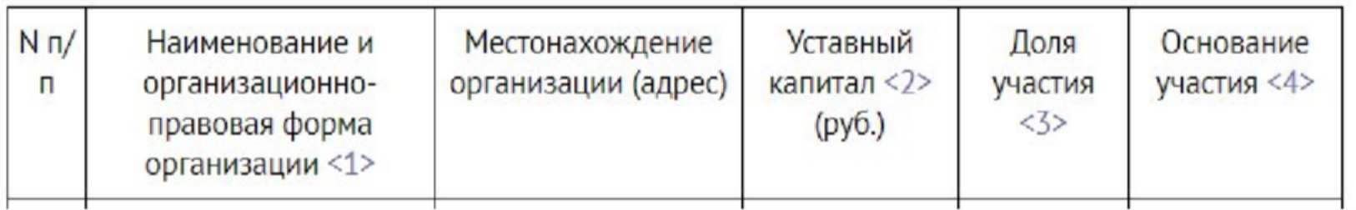
Подраздел 5.2. Иные ценные бумаги
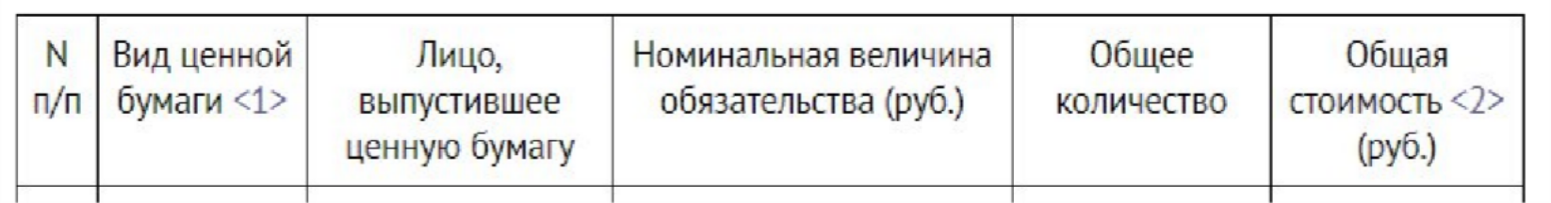
Отдельные ценные бумаги (инвестиционный пай паевого инвестиционного фонда, депозитарные расписки, закладные, ипотечные сертификаты участия, сберегательные сертификаты, цифровое свидетельство)
не имеют номинальной стоимости

Раздел 5. Сведения о ценных бумагах
В графе "Основание участия" указывается основание приобретения доли участия (учредительный договор, приватизация, покупка, мена, дарение, наследование и другие), а также реквизиты (дата, номер) соответствующего договора или акта, а не наименование и реквизиты договора, в рамках которого акции были зачислены на счет клиента – служащего (работника) (наименование и реквизиты договора на брокерское обслуживание и (или) депозитарного договора, и т.п.).
Целесообразно пользоваться Указанием Банка России от 27.05.2021 № 5798-У
Отражению подлежат ценные бумаги, находящиеся в собственности, в т.ч. приобретенные с помощью брокера или управляющей компании

Необходимо учитывать, что самостоятельные юридические лица, входящие в т.н. "группу компаний", могут не обладать единой базой данных и в этой связи потребуется обращаться в несколько применимых юридических лиц.
Также при отсутствии информации в отношении отдельных граф организация в соответствии с Указанием Банка России № 5798-У проставляет прочерк. При этом данное обстоятельство не свидетельствует об отсутствии указанной информации в целом, а исключительно характеризует тот факт, что организация, в которую обратились, данной информацией не располагает и в этой связи необходимо обратиться в другую организацию

Раздел 6. Сведения об обязательствах имущественного характера
Подраздел 6.1. Объекты недвижимого имущества, находящиеся в пользовании

Указывается недвижимое имущество, находящееся во временном пользовании (не в собственности) декларанта, а также основание пользования (договор аренды, фактическое предоставление и другие)

Квартира по регистрации обязательно указывается
Фактическое пользование указывается
Не подлежат указанию земельные участки, расположенные под многоквартирными домами, а также под надземными или подземными гаражными комплексами, в том числе многоэтажными (аналогично в отношении кооперативов). Аналогично в отношении иного общего имущества (лестницы, котельные и проч.)

Раздел 6. Сведения об обязательствах имущественного характера Подраздел 6.1. Объекты недвижимого имущества, находящиеся в пользовании
В случае, если объект недвижимого имущества находится в долевой собственности у служащего (работника) и лица, в отношении которого справка не представляется, в зависимости от наличия фактов пользования такая доля подлежит отражению

Подлежит отражению имущество, используемое для бытовых нужд, но не зарегистрированное в установленном порядке органами Росреестра, а также об объектах незавершенного строительства; Пользование может быть «фактическим», а площадь может указываться с учетом применимых обстоятельств
Если факт пользования отсутствует, то объект в пользовании не указывается
Если имеется факт пользования, то объект обязательно подлежит отражению в подразделе 3.1 или 6.1 (в зависимости от наличия права собственности)
При этом право собственности иного лица (например, супруги (супруга)) не является квалифицирующим признаком

Раздел 6. Сведения об обязательствах имущественного характера Подраздел 6.2. Срочные обязательства финансового характера
Указывается каждое имеющееся на отчетную дату срочное обязательство финансового характера на сумму, равную или превышающую 500 000 руб., кредитором или должником по которому является декларант

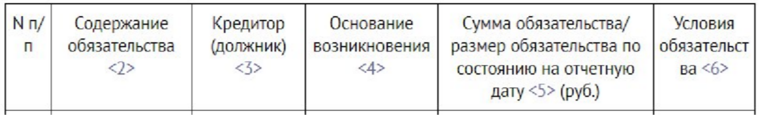
Отдельные виды срочных обязательств финансового характера
участие в долевом строительстве объекта недвижимости
обязательства по ипотеке в случае разделения суммы кредита между супругами
обязательства по отдельным договорам страхования
обязательства по договорам брокерского обслуживания, ДУ и ИИС

Раздел 6. Сведения об обязательствах имущественного характера Подраздел 6.2. Срочные обязательства финансового характера
Квалифицирующим признаком, по общему правилу, является остаток с процентами, который равен или превышает 500 тыс. руб. по каждому отдельному обязательству; если меньше, то не указываем
По общему правилу, если денежные средства на счет эксроу не зачислены, то застройщик еще ничего не должен (надо смотреть договор)
Обязательства по договорам ИИС отражаются в случае, если размер «свободных» денежных средств на ИИС равен или превышает 500 тыс. руб.
Обязательства по договорам страхования в рамках ипотеки или страхования в путешествиях, как правило, не указывается; Порядок отражения информации по отдельным договорам страхования прописан
в пп. 3 п. 184 Методических рекомендаций
В качестве обязательства финансового характера указываются сведения о заключении договора долевого участия с застройщиком в случаях, когда договор в Росреестре зарегистрирован
Договор финансовой аренды (лизинг) отражается в справке (см. пп. 2 п. 179 Методических рекомендаций)

Раздел 7. Сведения о недвижимом имуществе <…>, отчужденных в течение отчетного периода в результате безвозмездной сделки
договор (соглашение) об определении долей
договор мены не подлежит отражению
соглашение о разделе имущества
уничтоженные объекты имущества не подлежат отражению
договор дарения

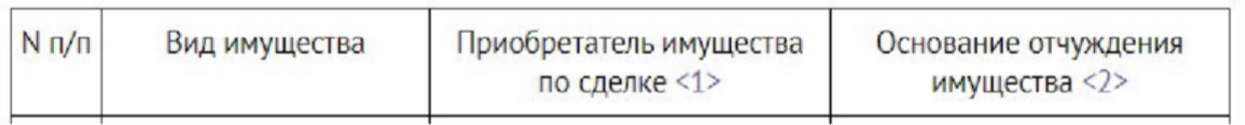
Указываются сведения об отдельных объектах (в т.ч. доли), отчужденных в течение отчетного периода в результате безвозмездной сделки, а также, например, сведения об утилизации автомобиля
Безвозмездной признается сделка, по которой одна сторона обязуется предоставить что-либо другой стороне без получения от нее платы или иного встречного предоставления

брачный договор

Указ Президента Российской Федерации от 10 декабря 2020 г. № 778 (изменения в форму справки)
Раздел 7
Указываются основания прекращения права собственности или цифрового права (наименование и реквизиты (дата, номер) соответствующего договора или акта). Для цифровых финансовых активов, цифровых прав и цифровой валюты также указывается дата их отчуждения.

Типичные ошибки

См., например,
- Примеры наиболее характерных недостатков, допускаемых государственными служащими при заполнении справок о доходах, расходах, об имуществе и обязательствах имущественного характера, подготовленные Управлением Президента Российской Федерации по вопросам противодействия коррупции;
- Обзор типичных ошибок, допускаемых при заполнении справок о доходах, расходах, об имуществе и обязательствах имущественного характера, подготовленный Минфином России

Федеральный закон от 7 мая 2013 г. № 79-ФЗ
"О запрете отдельным категориям лиц открывать и иметь счета (вклады), хранить наличные денежные средства и ценности в иностранных банках, расположенных за пределами территории Российской Федерации, владеть и (или) пользоваться иностранными финансовыми инструментами"
Цифровые финансовые активы, выпущенные в информационных системах, организованных в соответствии с иностранным правом, и цифровая валюта (любая) запрещены для лиц, указанных в Федеральном законе от 7 мая 2013 г. № 79-ФЗ
По общему правилу, в государственных внебюджетных фондах запрет распространяется на следующие категории:
- назначение на которые и освобождение от которых осуществляются Президентом Российской Федерации или Правительством Российской Федерации + их супругам и несовершеннолетним детям;
- осуществление полномочий по которым предусматривает участие в подготовке решений, затрагивающих вопросы суверенитета и национальной безопасности, и которые включены в соответствующие перечни (без супруг (супругов) и несовершеннолетних детей);
см. Федеральный закон от 7 мая 2013 г. № 79-ФЗ
По общему правилу, у лиц возникает обязанность в течение трех месяцев со дня замещения (занятия) соответствующей должности, среди прочего, осуществить отчуждение иностранных финансовых инструментов

Контакты

Тугучев Никита Максимович
тел.: 8 (495) 587-88-89, доб.: 1826; эл. почта: TuguchevNM@mintrud.gov.ru
Корженевская Вероника Александровна
тел.: 8 (495) 587-88-89, доб.: 2864; эл. почта: KorzhenevskayaVA@mintrud.gov.ru
Янькова Любовь Александровна
тел.: 8 (495) 587-88-89, доб.: 1801; эл. почта: YankovaLA@mintrud.gov.ru

Политика в сфере противодействия коррупции

